SocialCVBuilder

Open-source υπηρεσία προσφέρει την δημιουργία βιογραφικού με χρήση εισόδου δεδομένων από την υπηρεσία linkedin
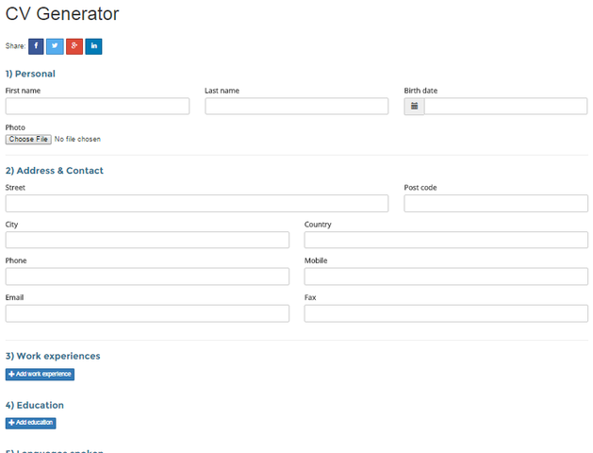

Περιγραφή
Το προτεινόμενο σύστημα παρέχει την δυνατότητα στον χρηστη να μπορεί από ένα κεντρικό λογισμικό τοπικά εγκατεστημένο, να μπορεί να δημιουργήσει βιογραφικό σημείωμα τύπου Europass (και αλλου τύπου) κάνοντας χρήση των υπάρχων δεδομένων του στο διαδίκτυο.

Δυνητικοί Χρήστες
- Το σύστημα απευθύνεται σε:
- Σε άτομα που αναζητούν εργασία
- Σε γραφεία εύρεσης εργασίας
- Σε εργοδότες και γενικότερα εταιρίες όλων των κλάδων
- Παγκόσμια αγορά (συμπεριλαμβανομενης της ελληνικής)

Προαπαιτούμενα
- Προϋποθέσεις για την χρήση του συστήματος:Πρόσβαση στο διαδίκτυο (για εισαγωγή δεδομένων από τα κονωνικά δίκτυα).
- Συσκευή tablet ή κινητό τηλέφωνο τύπου smartphone.
- Προαιρετικά, ύπαρξη λογαριασμού σε κοινωνικά δίκτυα (Παράδειγμα Linkedin).

URL του έργου στο github : https://github.com/ellak-monades-aristeias/SocialCVBuilder

